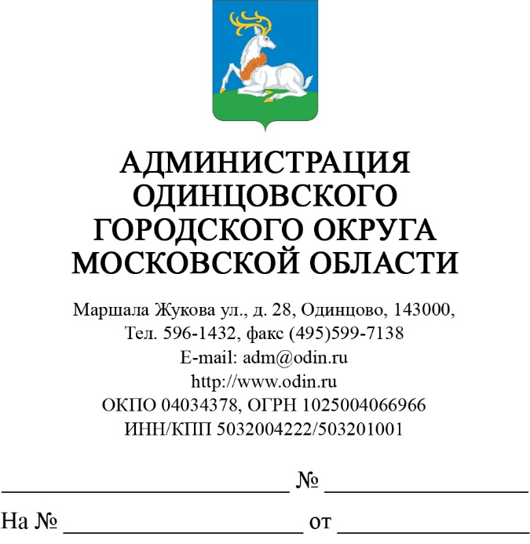
Начальнику Управления информационных технологий, информационной безопасности и связи
В.И. Терёхину

Уважаемый Владимир Игоревич!

Прошу Вас разместить на официальном сайте Администрации Одинцовского городского округа проект постановления Администрации Одинцовского городского округа «О мерах по обеспечению пожарной безопасности в осенне-зимний период 2020-2021 годов на территории Одинцовского городского округа Московской области» (прилагается).

Приложение: на 3 л. в 1 экз.

Заместитель Главы Администрации М.В. Ширманов

исп. Ганущак А.М.
тел. 8-495-596-44-56

